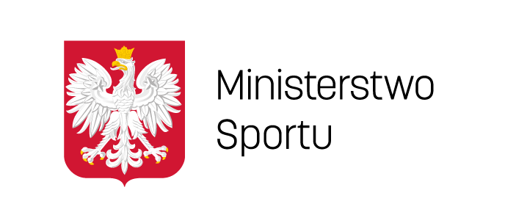

Krajowe Zrzeszenie LZS

RAMOWY PROGRAM
SZKOLENIA AKTYWNY SENIOR LZS

10.09.2020 (czwartek)
do godz. 14.00 Przyjazd uczestników – recepcja
godz. 14.00 Obiad
godz. 15.00 Spotkanie organizacyjne, omówienie programu
szkolenia - 1 godz.
godz. 16.00 Możliwości i potrzeby seniorów w zakresie kultury
fizycznej – wykład - 2 godz.
godz. 19.00 Kolacja

11.09.2020 (piątek)
godz. 8.00 Śniadanie
godz. 9.00 Nordic walking dla seniorów – część teoretyczna – 4 godz.
godz. 14.00 Obiad
godz. 15.00 Nordic walking dla seniorów – część praktyczna zajęcia z instruktorem – 4 godz.
godz. 19.00 kolacja

12.09.2020 (sobota)
godz. 8.00 Śniadanie
godz. 9.00 Prawidłowe żywienie seniorów w aspekcie przeciwdziałania otyłości i nadwadze – dietetyk - 4 godz.
godz. 14.00 Obiad
godz. 15.00 Nordic walking – zajęcia indywidualne z instruktorem – 4
godz. 19.00 Kolacja

13.09.2020 (niedziela)
godz. 8.30 Śniadanie
godz. 9.00-11.00 Podsumowanie szkolenia - dobre praktyki w pracy z seniorami – 2 godz.
godz. 11.00 Zakończenie szkolenia, wyjazd

